11111111杀跌[Table_Title]
权益市场一周回顾及展望
市场结构分化持续多久？(2021.1.4-2021.1.10)

一、主要事件点评

1.1. 美国新增非农就业人数意外减少
2021年第一份非农就业报告显示，美国新增非农就业人数意外较少，就业修复节奏明显放缓，第三波疫情对美国就业市场的冲击显现。美国2020年12月新增非农就业人数减少14万，预期增加5万，前值增加33.6万；失业率6.7%，预期6.8%，前值6.7%。
这是近8个月以来新增非农就业首次跌为负值。失业率与前值持平，略好于预期，主要与劳动参与率保持在较低水平有关。目前美国总失业人数仍有1070万人，失业率为6.7%，相比疫情前的就业缺口超过500万人，且自4月以来新增就业人数不断减少，就业修复节奏明显放缓。
预计短期内美国就业市场将进一步恶化，主要系美国境内疫情未得到有效控制，并且叠加近期内部政治局势不稳定。中长期来看，现状的恶化有望强化美国未来宽松政策的预期，未来或许持续推出财政刺激政策。

1.2. 白酒料将持续结构化升级之路
2020年白酒全年表现亮眼，CS白酒指数上涨9.7%，跑赢上证指数85.9个百分点。从短期角度来看，白酒消费在年底迎来较强复苏，叠加2020年一季度低基数效应，白酒企业在2021年取得开门红确定性较高。从中长期角度来看，白酒行业整体呈现“减总量，提价格，强品牌”的发展趋势，行业结构化发展较为明显，行业集中度进一步提升有利于龙头企业。
白酒主力消费群体数量下降，总需求量持续下滑。将年龄30-50岁男性视作白酒主力消费群体，按国家统计局人口普查的抽样调查结果进行计算，发现2012-2019年间，我国30-50岁男性人口数量由2.33亿下降至2.24亿，人口红利正在逐步消失。主力消费人群数量下滑导致白酒总需求量持续减少，当然这也与近几年提倡“少喝酒，喝好酒”的理念有关，自2017年四季度以来，白酒销量持续负增长，预计未来年均消费量将维持在600万吨左右的水平。
伴随我国人均可支配收入持续提高，白酒消费升级趋势明显。我国人均收入水平正在逐渐迈过高收入国家的门槛，消费者的购买力和对高端产品的消费倾向提升，白酒消费升级的趋势得以支撑。同时，各家白酒企业均不断推出高端系列产品，为消费者提供充足的选择空间。这也使得白酒呈现出较强的结构化升级态势，高端产品为白酒企业带来更加丰厚的利润，也将是未来白酒企业发展的重要方向。
消费升级所带来的不仅是价格上的提升，消费者的品牌意识也进一步加强。我国的白酒文化历史悠久，众多名酒都拥有百年以上的历史，并且此前五次名酒大会也评比出数十款名酒，这样的历史传统文化让品牌白酒的竞争力更上一个台阶。
综上，白酒龙头企业不论是在品牌、技术壁垒上，还是在市场格局上均处于领先地位，且拥有较难逾越的护城河，从长远角度来看龙头企业更具投资价值。

1.3. “十四五”军工行业景气高企
2019年我国十九大发布《新时代的中国国防》白皮书强调“新时代中国国防和军队建设的战略目标是，到2020年基本实现机械化、信息化建设取得重大进展，战略能力有大的提升。同国家现代化进程相一致，全面推进军事理论现代化、军队组织形态现代化、军事人员现代化、武器装备现代化，力争到2035年基本实现国防和军队现代化，到本世纪中叶把人民军队全面建成世界一流军队。”
近年来我国不断增加国防预算，加快发展武器装备，提升整体军事实力，军费开支保持较强的上升势头。其中装备费占比持续提升，截至2017年数据，装备费比例达到41.1%，结合未来整体预算稳定增长的情况考虑，我国装备费预期将在“十四五”期间保持较快增长态势。
国防信息化和武器装备的更新换代是应对现代战争、实现强军目标的必然选择。经过多年的发展和积累，我国已经形成较为系统的军工科研生产体系，在重要武器型号方面也取得重要突破，以J-16、J-20、Z-20和Y-20等为代表的新一代武器装备在性能上已经达到或接近世界先进水平，技术成熟度已满足批产要求，未来将大量列装部队，对相关军工企业将产生积极影响。
从装备需求缺口来看，我国现役新型战机数量、结构与世界军事强国相比存在较大差距。根据《World Air Force2020》报告数据，从战斗机构成分布上看，美国现役战斗机已经实现了全三代以上，并且开始加速列装F-22、F-35等四代战机，仅已披露订单就多达1700多架，现役战机中第四代战机320架，占歼击机总量的15%。并且美国的F-35战机大量出口到我国周边国家及地区，预计到2025年我国周边邻国将拥有总计约220架F-35战机。而根据报告数据，我国第三代和第四代歼击机规模还相对较少，最先进的J-20战机仅有几十架，难以全面覆盖我国广阔的疆域。我国目前仍有约500架第二代歼击机，由于现代战争中战斗机的代差将带来难以跨越的战损比，我国空中力量面临迫切的升级换装需求。
2021年作为“十四五”开局之年，将开启新的采购周期，拉动行业需求向上，军工行业将在2021年迎来多重产业的景气拐点。除了我国国防装备更新换代的内需因素推动，从外部环境来看，国际地缘政治格局趋紧，为维护我国领土安全，增强国防力量势在必行。综上，我们判断2021年航空航天科技行业有望进入结构化的高速增长阶段。

二、上周市场回顾
大类资产方面，NYMEX原油（+8.68%）领涨、英国富时100指数（+6.39%）、LME铜（+4.10%）；而COMEX黄金（-2.90%）、中债总指数（+0.10%）、美元指数（+0.12%）表现相对较弱；海外主要股票市场普涨，其中欧洲市场：英国富时100指数周涨幅+6.39%，德国DAX周涨幅+2.41%，法国CAC40周涨幅+2.80%。美国股市走势较强，纳斯达克指数周内涨幅+2.43%，标普500周内涨幅+1.83%，道琼斯工业指数周内涨幅+1.61%。
A股方面，市场行情较好，创成长指数领涨，周涨幅+7.50%。上证综指周内上涨2.79%，报3570.11点；深证成指周内上涨5.86%，报15319.29点；创业板指周内上涨6.22%，报3150.78点。两市周内日均成交11893.65亿元，较上周增加3019.74亿元。两市个股周内跌多涨少，1116家上涨，34家平盘，2983家下跌；全市场本周累计涨停407家，本周累计跌停183家。
图：主要股指周涨跌幅，创成长指数领涨（单位：%）
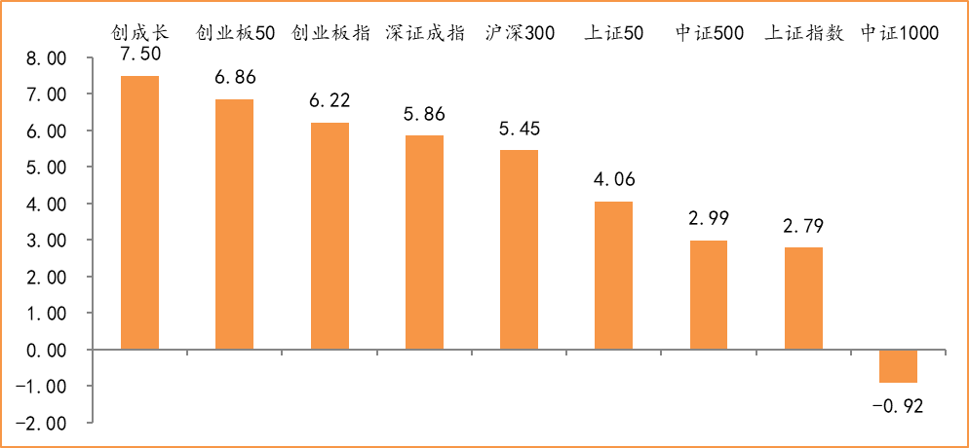
数据来源：wind，富荣基金管理有限公司
行业方面，有色金属板块涨幅领先，周度涨幅达10.66%，其次是农林牧渔（+9.51%）和电气设备（+9.10%）。今年以来新能源板块表现较好，有色金属（+10.66%）、农林牧渔（+9.51%）、电气设备（+9.10%）等行业涨幅居前，纺织服装（-3.89%）、房地产（-2.13%）、公用事业（-1.52%）等行业则表现相对弱势。
图：申万一级行业周涨跌幅，有色金属板块领涨（单位：%）
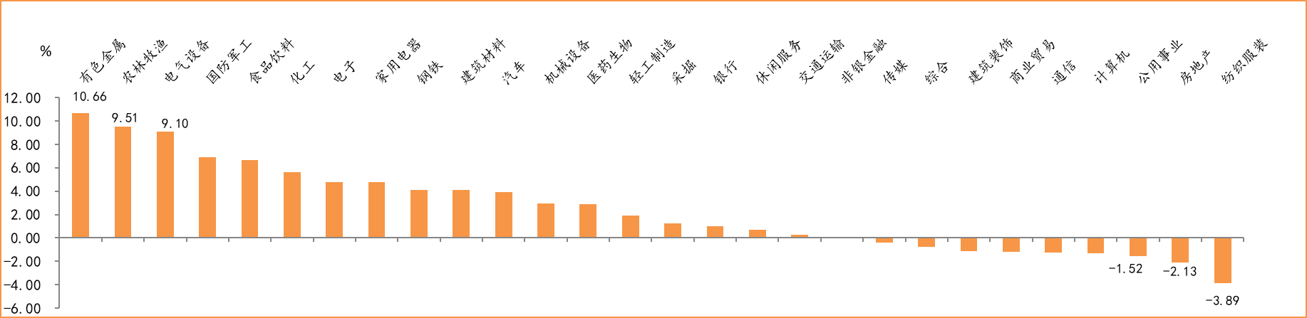
数据来源：wind，富荣基金管理有限公司
资金面看，陆股通上周净流入191.27亿元，连续10周净流入；全周新成立偏股型基金份额共计507.50亿份较前一周大幅增加；12月最新募资合计196.04亿元；下周限售解禁市值约612.77亿元，与本周相比大幅增加。

三、本周展望

3.1.本周展望：
上周权益市场各主要股指均出现上涨但个股中位数跌幅超3%，大、小市值结构上的分化让市场处于“冰火两重天”的状态。如我们前期展望所述，在经济弱复苏+货币中性的宏观背景下结构性行情将是2021年的主线，而2020年至今疫情背景下各行业中小企业缩减资本开支甚至出清，龙头公司持续扩张，市占率持续提升，资金抱团龙头的背后是行业龙头在业绩增长确定性上持续占优。我们认为这种大小市值的结构性特征在中短期并未出现逆转的趋势，但行业龙头持续上涨后需注意短期调整风险。我们维持市场震荡向上的判断，行业上：消费、科技、军工以及低估值的周期龙头是我们的关注重点。

3.2.行业建议
1、科技、消费、军工板块；
2、低估值周期龙头；
3、长期配置核心资产，各行业优质龙头标的。

3.3.风险提示
1、疫情控制不及预期；2、宏观经济超预期下行；3、上市公司业绩大幅下滑；4、政策不及预期。

附：主要数据更新

1. 全球大类资产、主要指数表现
表：大类资产涨跌幅，NYMEX原油领涨，COMEX黄金领跌（单位：%）
 | 周涨跌幅(%) | 今年以来涨跌幅(%)
NYMEX原油 | 8.68 | 8.68
英国富时100 | 6.39 | 6.39
LME铜 | 4.10 | 4.10
万得全A | 3.08 | 3.08
日经225 | 2.53 | 2.53
纳斯达克指数 | 2.43 | 2.43
恒生指数 | 2.38 | 2.38
螺纹指数 | 2.20 | 2.20
LME铝 | 1.84 | 1.84
道琼斯工业指数 | 1.61 | 1.61
美元指数 | 0.12 | 0.12
中债总指数 | 0.10 | 0.10
COMEX黄金 | -2.90 | -2.90
数据来源：wind，富荣基金管理有限公司

图：全球主要股指周涨跌幅，韩国综合指数领涨（单位：%）
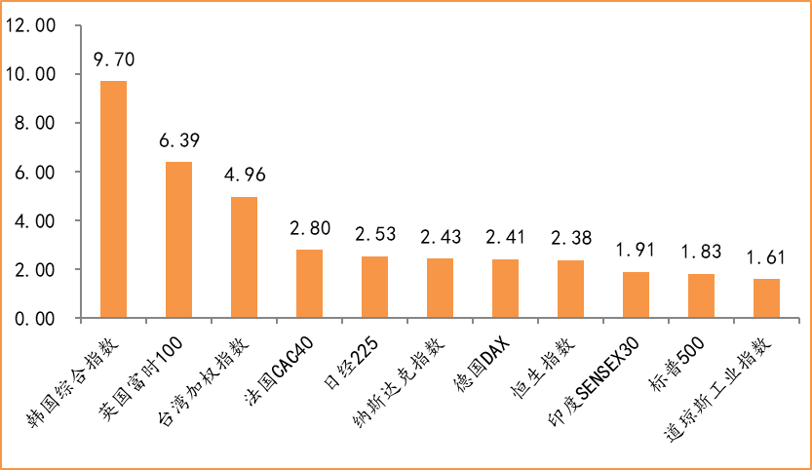
数据来源：wind，富荣基金管理有限公司

2.估值指标
图：主要股指市盈率PE（TTM），大幅上涨
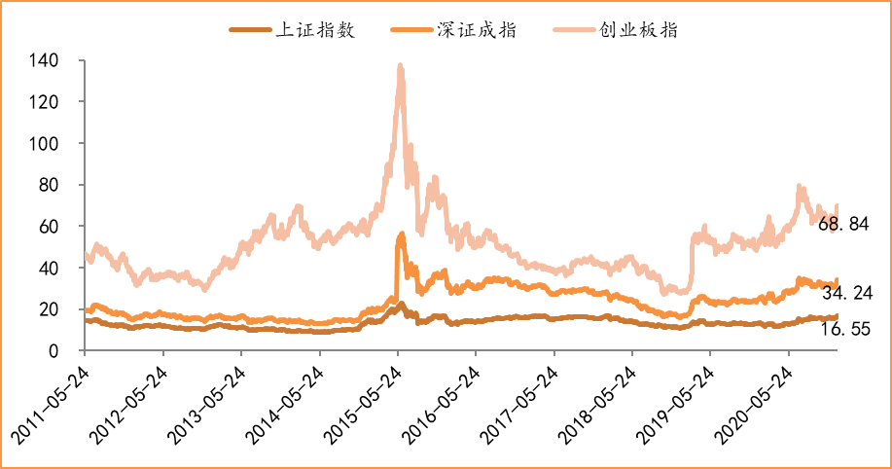
数据来源：wind，富荣基金管理有限公司

3.资金面
图：陆股通上周净流入191.27亿元
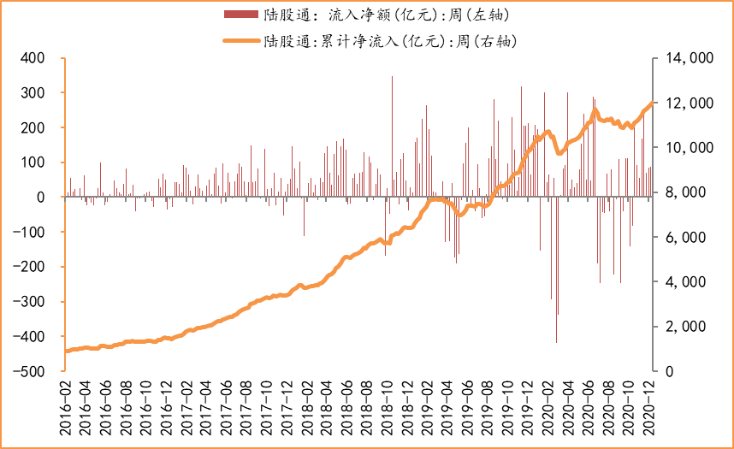
数据来源：wind，富荣基金管理有限公司

图：最新两融余额16725.91亿元，大幅增加
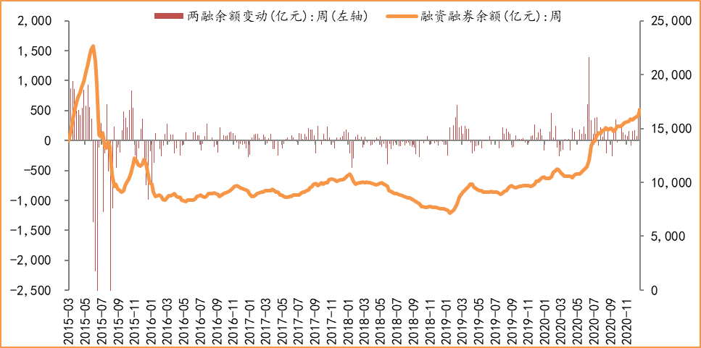
数据来源：wind，富荣基金管理有限公司

图：本周限售解禁市值约613.53亿元，较上周大幅增加
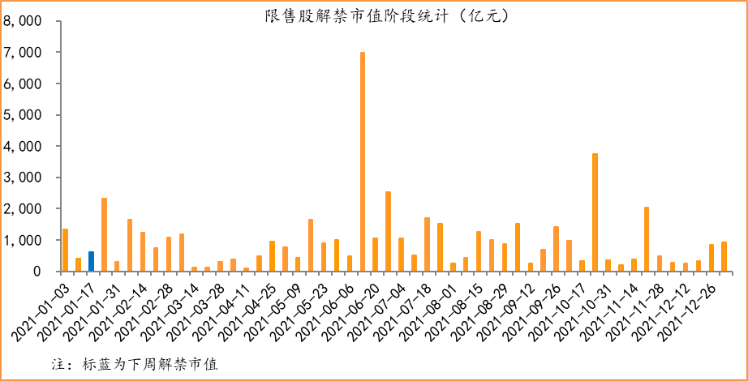
数据来源：wind，富荣基金管理有限公司

图： 12月最新募资合计196.04亿元
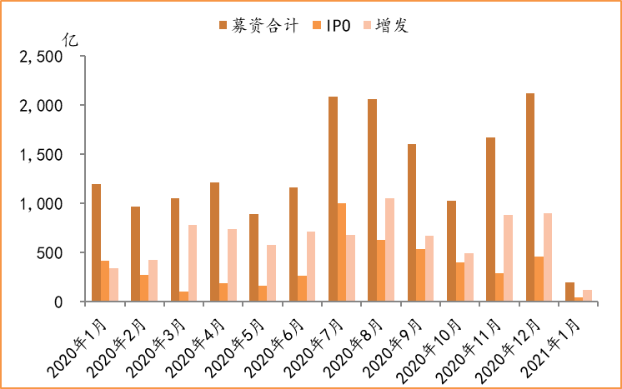
数据来源：wind，富荣基金管理有限公司

图：上周新成立偏股型基金份额共计507.50亿份，较前一周大幅增加
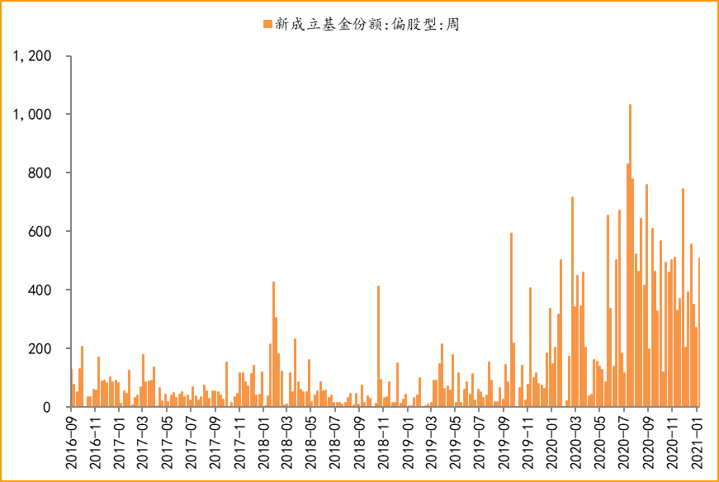
数据来源：wind，富荣基金管理有限公司

4.基本面
图：11月CPI同比减少0.50%，持续下降
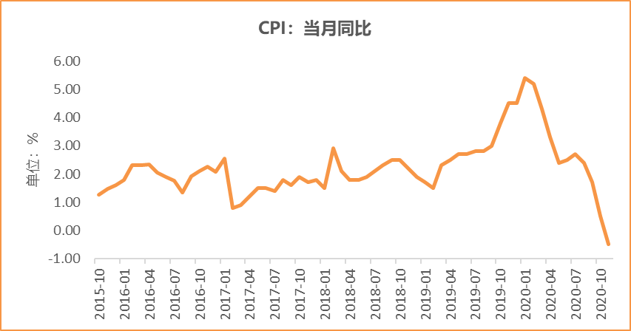
数据来源：wind，富荣基金管理有限公司

图：11月PPI同比下降1.50% ，持续恢复
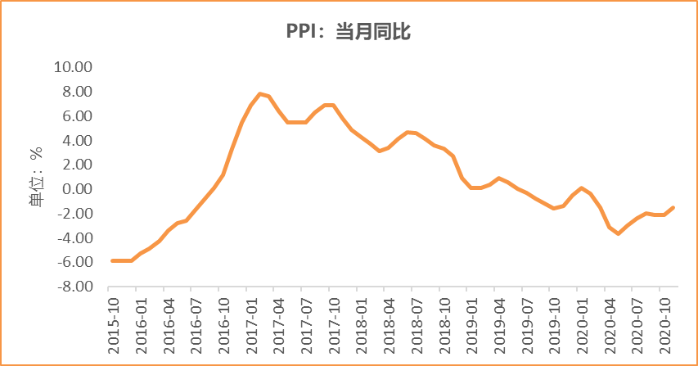
数据来源：wind，富荣基金管理有限公司

图：11月官方制造业PMI为52.10%，连续10个月位于荣枯线上方
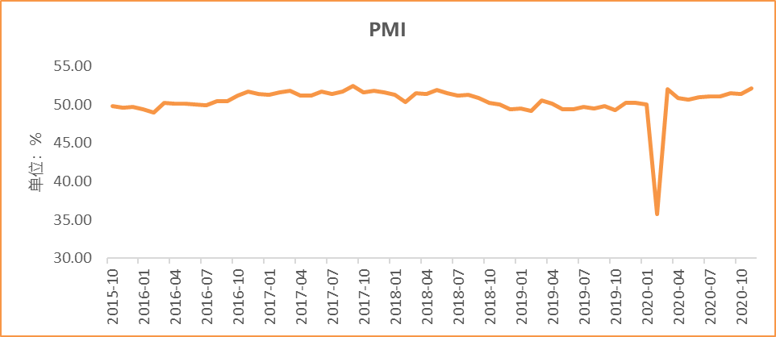
数据来源：wind，富荣基金管理有限公司

图：11月社会融资规模2.13万亿，环比增加
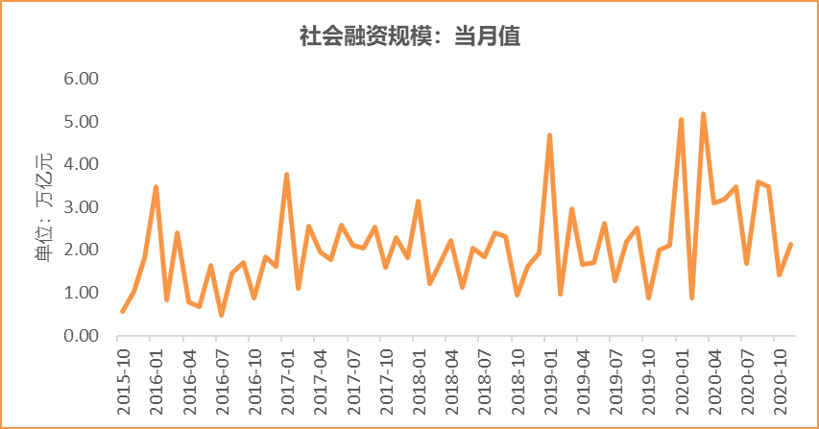
数据来源：wind，富荣基金管理有限公司

图：11月工业增加值累计同比增加2.30% ，继续恢复
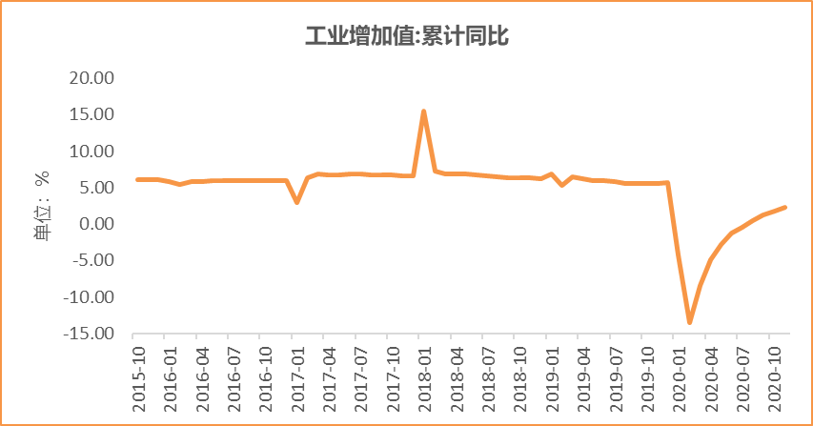
数据来源：wind，富荣基金管理有限公司

图：11月固定资产投资完成额累计同比上涨2.60% ，持续恢复
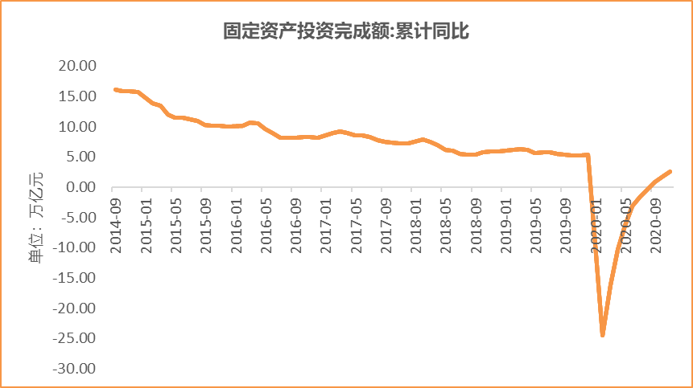
数据来源：wind，富荣基金管理有限公司

图：11月社会消费品零售总额同比增长5.00% ，持续恢复
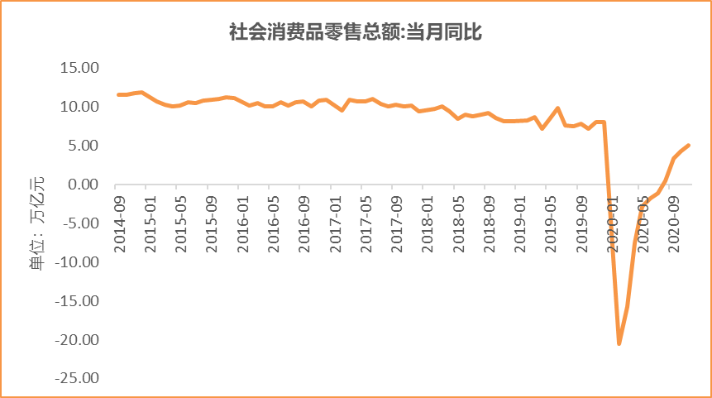
数据来源：wind，富荣基金管理有限公司

风险提示：1、本报告中的信息均来源于我们认为可靠的已公开资料和合作客户的研究成果，但本公司及研究人员对这些信息的准确性和完整性不作任何保证，也不保证本报告所包含的信息或建议在本报告发出后不会发生任何变更，且本报告仅反映发布时的资料、观点和预测，可能在随后会作出调整。2、本报告中的资料、观点和预测等仅供参考，在任何时候均不构成对任何人的个人推荐。市场有风险，投资需谨慎。

